新北区小学英语祁琴花优秀教师培育室阶段成果佐证材料
（材料名称：专业称号、职称晋升）
序号 | 时间 | 教师姓名 | 级别 | 发证单位
1 | 2024.12 | 卢媛媛 | 中小学一级 | 常州市人力资源和社会保障局
2 | 2025.1 | 杨栋钫 | 新北区骨干教师 | 新北区教育局
3 | 2024.12 | 解美洁 | 新北区骨干教师 | 新北区教育局
4 | 2024.12 | 王珍 | 新北区骨干教师 | 新北区教育局
5 | 2024.09 | 夏凤娇 | 中小学二级 | 常州市中天实验学校

佐证材料

1.

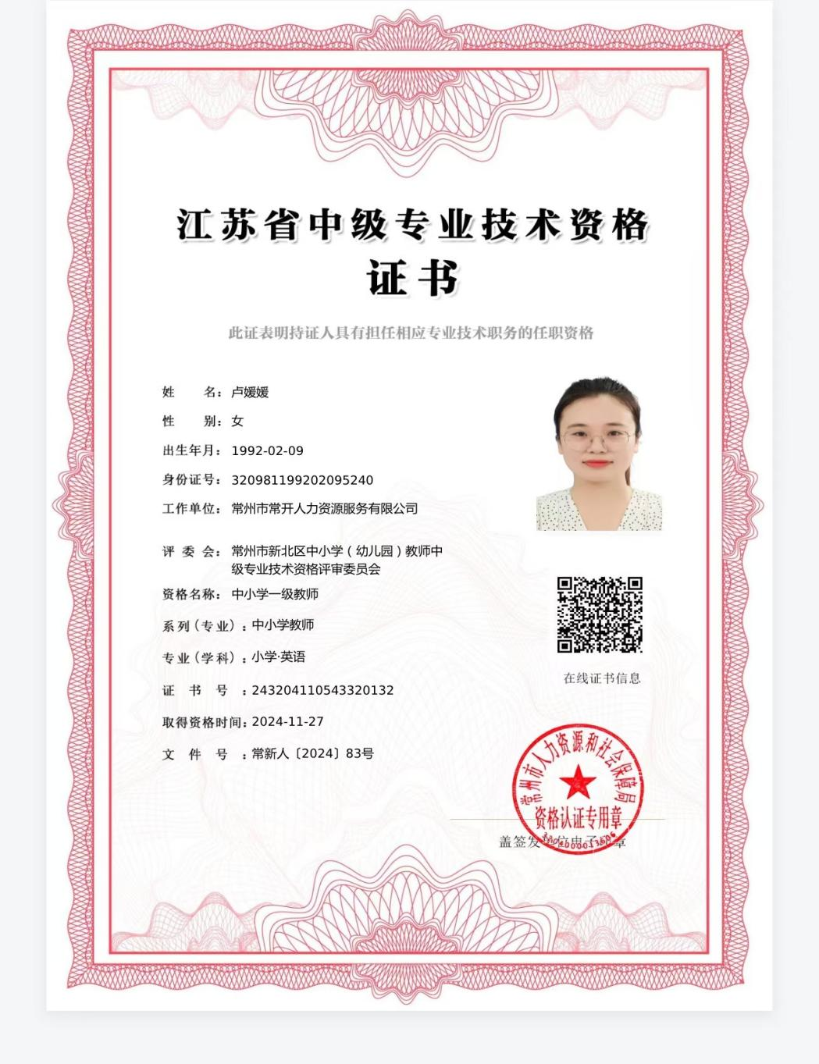

2.
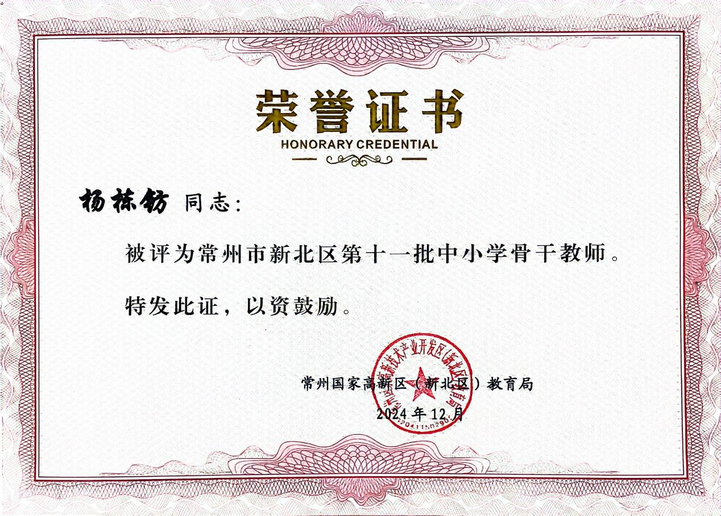

3.
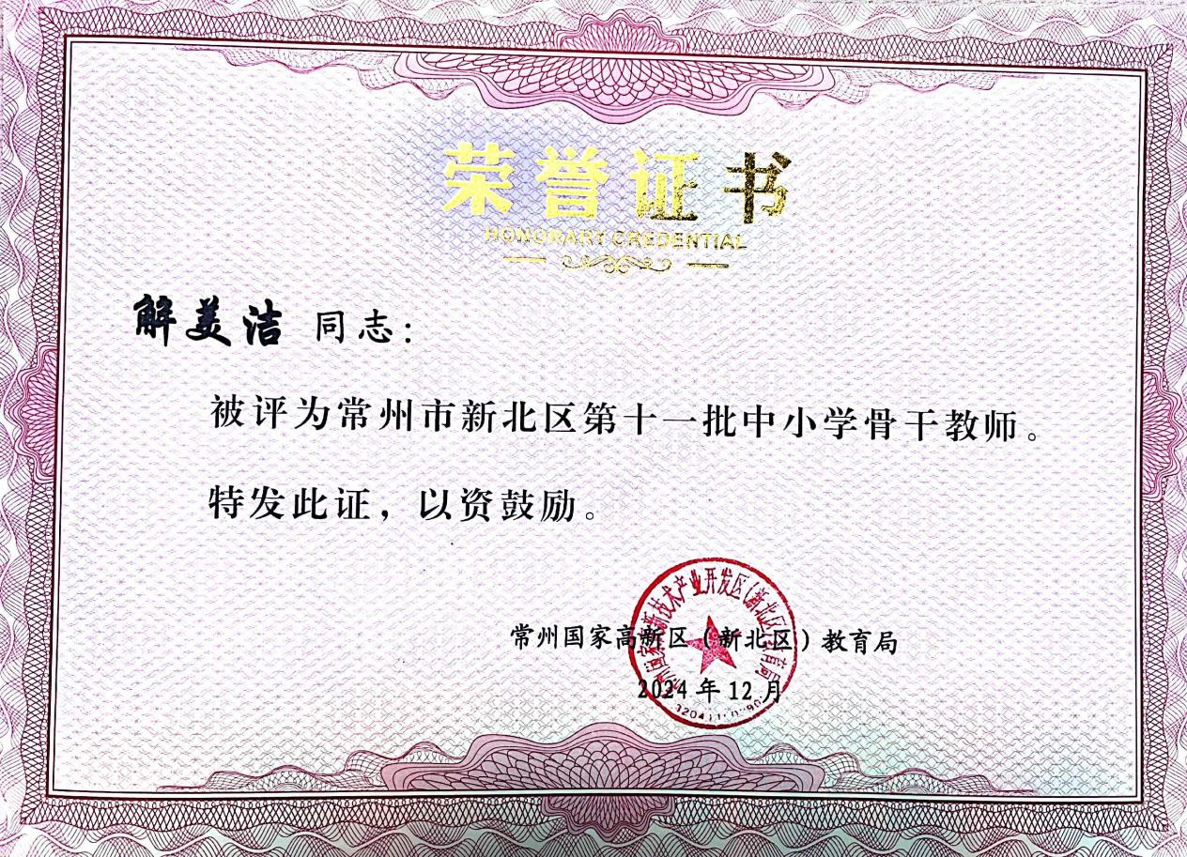

4.
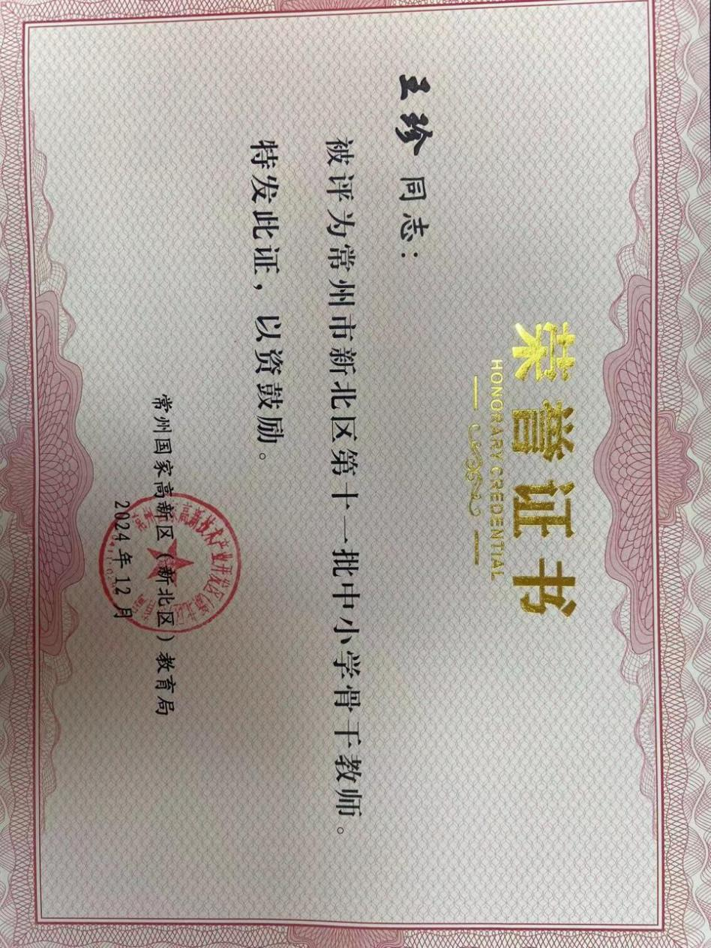

5.
